Examen Final
Instrucciones
- Responde en orden: sigue la numeración tal como aparece en el examen (1–13 y luego B.1, B.2 y B.3) e identifica cada respuesta con su número.
- Responde con detalle: desarrolla y justifica tus respuestas. Se evalúa tu criterio de diseño, y el criterio se demuestra explicando el porqué, no solo el qué.
- Integridad académica: el examen es individual y sin consultas ni apoyo de ninguna clase. Compartir, copiar o recibir respuestas anula la evaluación.
PARTE A — Teoría (50 puntos)
A.1 Opción múltiple · 8 ítems · 3 puntos cada uno · 24 puntos
Marca la única opción correcta.
1. Según la especificación del Proyecto de Curso, los “estados resueltos” obligatorios de la interfaz son:
a) Modo claro, modo oscuro y modo automático
b) Cargando, vacío y error (con botón “Reintentar”)
c) Orientación horizontal y vertical
d) En línea, sin conexión y modo avión
2. ¿Qué papel juega Stitch en el flujo de diseño de una app móvil?
a) Publica la app directamente en la Play Store
b) Reemplaza la base de datos de Firebase
c) Corrige la ortografía de los textos de la interfaz
d) Genera pantallas de la app a partir de un prompt y permite exportarlas para seguir trabajando el diseño
3. Según el flujo visto en clase, ¿cómo llevas a Figma las pantallas que diseñaste en Stitch?
a) Exportando desde Stitch el código o el archivo .zip e importándolo en Figma con el plugin “Stitch to Figma”
b) Tomando capturas de pantalla y pegándolas como imágenes
c) No es posible: Figma no acepta diseños hechos en otra herramienta
d) Enviando el enlace del proyecto por correo al soporte de Figma
4. ¿Dónde deben aparecer las palabras clave con las que la gente buscaría tu app?
a) Solo en el código fuente, como comentarios
b) En el service worker de la PWA
c) Integradas en el título y las descripciones de la ficha de tienda
d) En los comentarios que dejan los usuarios
5. Para una guía hiperlocal de talleres mecánicos en la ciudad, ¿cuál es la mejor descripción corta (el gancho de hasta ~80 caracteres)?
a) “Hecha con React, Firebase Firestore y service worker”
b) “Encuentra un taller mecánico confiable cerca de ti”
c) “La mejor app de todas. ¡Descárgala!”
d) “App con lista, filtros, detalle, formulario de alta y modo offline”
6. ¿Cómo debe abrir el gancho de un pitch de 2 minutos?
a) Con el problema, en concreto y con tensión, para que la audiencia quiera escuchar el resto
b) Con “buenos días, nuestro proyecto se llama…” y los agradecimientos
c) Con la lista de tecnologías usadas
d) Con cuánto tardó el equipo en construir la app
7. Según la especificación del Proyecto de Curso, ¿cuál es el flujo mínimo obligatorio de navegación de la app?
a) Inicio → configuración → perfil
b) Splash → onboarding → registro
c) Mapa → chat → notificaciones
d) Lista de tarjetas → filtro por categoría → vista de detalle → volver
8. Según el requisito de originalidad del Proyecto de Curso, ¿cuál de estas ideas SÍ contaría como app nueva (y no como variación de “Ruta del Café”)?
a) El mismo catálogo de cafeterías, pero con la paleta en azul
b) Cambiar cafeterías por restaurantes, manteniendo todo lo demás igual
c) Una bolsa de trueque entre estudiantes
d) “Ruta del Café” con más cafeterías cargadas en Firestore
A.2 Verdadero / Falso con justificación · 4 ítems · 4 puntos cada uno · 16 puntos
Indica V o F y justifica en 1–3 líneas. Sin justificación válida, el ítem no suma (V/F: 1 pt · justificación: 3 pts).
9. Un caso de portafolio es más convincente si oculta lo que no funcionó a la primera.
V / F — Justifica tu respuesta en 1–3 líneas.
10. Si la demo en vivo puede fallar, es mejor presentar el pitch solo con capturas de pantalla.
V / F — Justifica tu respuesta en 1–3 líneas.
11. La descripción larga de la ficha de tienda funciona mejor cuando traduce las funcionalidades a beneficios para el usuario, en lugar de enumerar términos técnicos.
V / F — Justifica tu respuesta en 1–3 líneas.
12. Respetar los límites de la ficha de tienda (título de ~30 caracteres, descripción corta de ~80) obliga a priorizar el mensaje: es una restricción de diseño, no un capricho técnico.
V / F — Justifica tu respuesta en 1–3 líneas.
A.3 Pregunta abierta · 10 puntos
13. En la ficha de tienda, una característica no es lo mismo que un beneficio. Explica con tus palabras la diferencia entre describir características y comunicar beneficios, y por qué la descripción conecta mejor con el público cuando habla de beneficios. Demuéstralo: toma una funcionalidad típica de una app del curso (por ejemplo, el filtro por categorías o el alta que se refleja al instante) y escríbela dos veces —una como característica y una como beneficio—, explicando qué cambia entre las dos versiones.
Extensión sugerida: 5–10 líneas.
PARTE B — Práctica con escenarios (50 puntos)
B.1 Análisis de una ficha de tienda (Canva) · 20 puntos
Observa la ficha de Canva en Google Play (título, ícono, insignias, capturas promocionales con titular) y analízala como diseñador/a con los criterios del curso: palabra clave en el título, beneficio antes que característica, titulares de las capturas, consistencia visual.
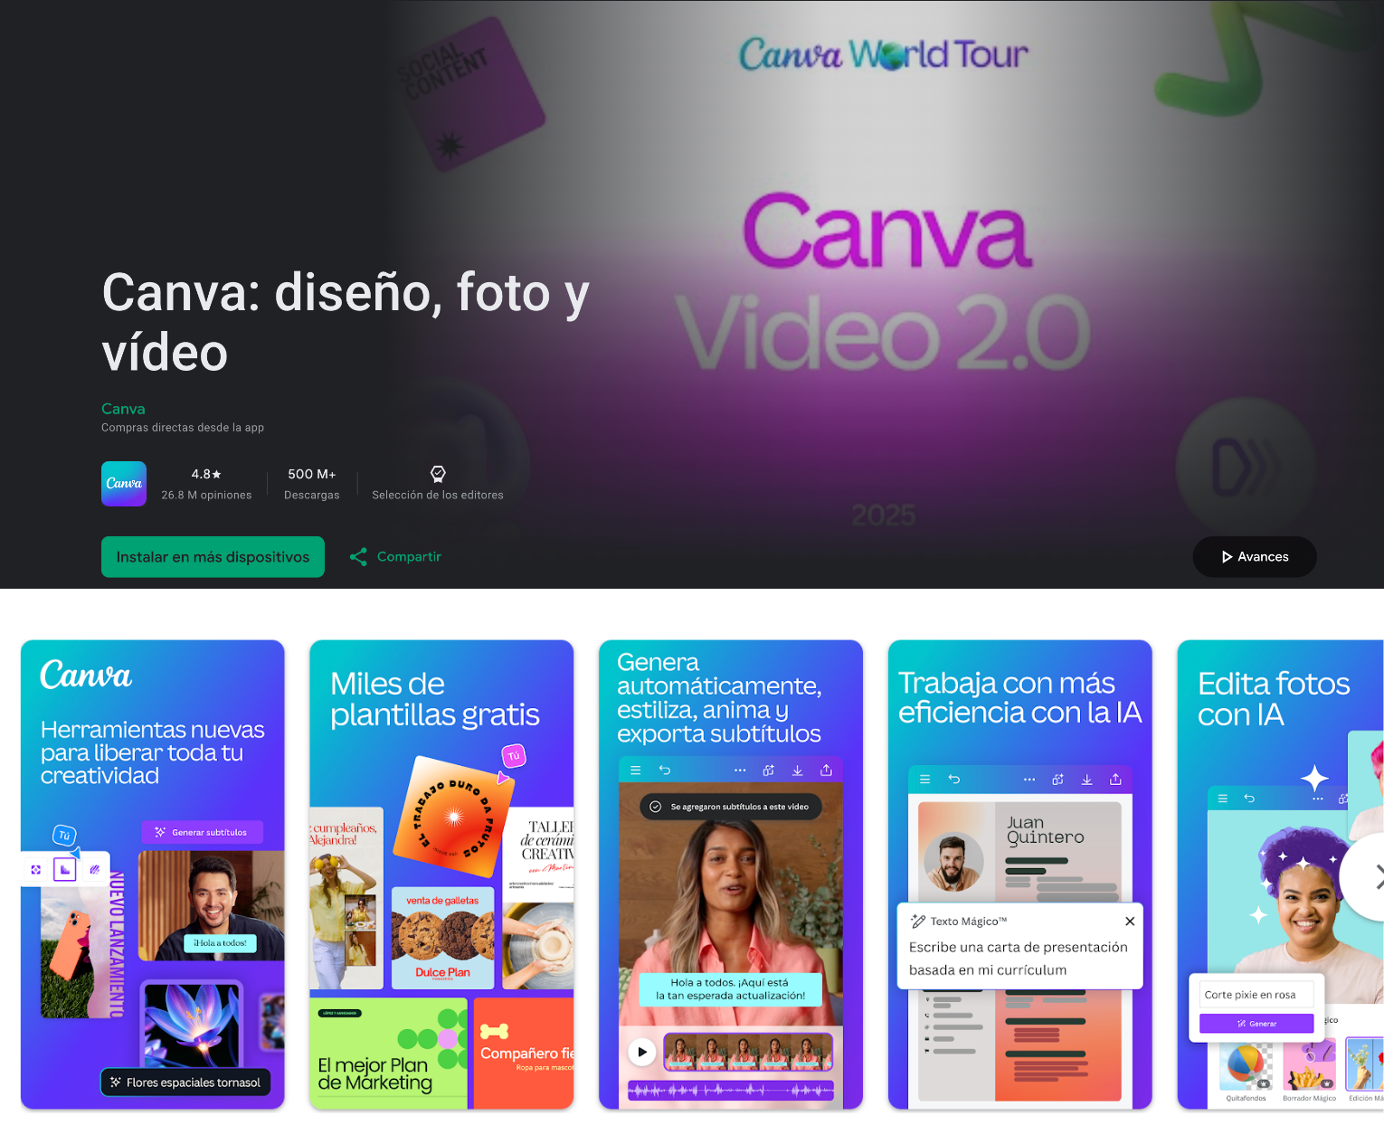
Ficha de Canva en Google Play: encabezado y capturas promocionales (fuente: Google Play).
- a) (12 pts) Identifica dos aciertos o problemas de esta ficha frente a los criterios del curso. Para cada uno: nómbralo (2 pts) y explica dónde se ve en la ficha y por qué se aplica bien o se rompe (4 pts).
- b) (8 pts) Propón una mejora concreta a la ficha (4 pts) y justifícala con el criterio correspondiente (4 pts).
B.2 Armado de un caso de portafolio · 20 puntos
Contexto: terminaste el trimestre con “Mercadito U” —una app donde estudiantes publican y encuentran ventas dentro del campus— y tienes estas notas sueltas del proyecto:
1. En los grupos de WhatsApp del campus, una publicación de venta queda enterrada en minutos.
2. En una encuesta corta, 9 de 12 estudiantes dijeron haber perdido una venta por no encontrar comprador a tiempo.
3. La primera versión del filtro mostraba categorías vacías y confundía; se corrigió mostrando solo categorías con productos y un estado vacío que orienta.
4. La paleta se definió con roles por color y contraste AA verificado.
5. Al cierre de la semana de prueba: 34 productos reales publicados y 18 usuarios registrados.
6. Se decidió que el alta de producto se refleje sin recargar, para que la publicación aparezca al instante.

- a) (12 pts) Organiza el caso de portafolio con el formato del curso (problema → proceso → screenshots → resultado): indica en qué sección va cada una de las seis notas y justifica brevemente cada asignación (2 pts cada una).
- b) (8 pts) De las pantallas de “Mercadito U”, diseña una (4 pts): boceto a mano o digital, con la imagen embebida en tu documento de respuestas; debe verse la jerarquía visual, los componentes y la paleta con roles. Y describe otra por escrito (4 pts): qué elemento domina la jerarquía, qué componentes usa y cómo se ve su estado vacío o de carga.
B.3 ¿Enlace directo o Play Store? Decisión justificada · 10 puntos
Una agenda cultural de tu ciudad —conciertos, teatro, exposiciones— quiere llegar a un público joven esta misma semana, promocionándose en redes sociales. La cartelera cambia cada semana, el presupuesto es cero y su público descubre este tipo de contenido en redes, no buscando en la tienda de apps.
- Recomienda una vía de distribución: compartir la PWA por enlace o publicar en la Play Store (2 pts).
- Justifica tu recomendación aplicando al caso dos de estos ejes: dónde está el público y cómo descubre la app, confianza que transmite cada vía, costo y velocidad de publicación, facilidad de actualización (4 pts cada uno).

